考点跟踪突破22 与圆有关的计算
一、选择题

1．(2016·自贡)圆锥的底面半径为4 cm，高为5 cm，则它的表面积为( D )
A．12π cm² B．26π cm²
C.π cm² D．(4＋16)π cm²
2．(2016·长春)如图，PA，PB是⊙O的切线，切点分别为A，B，若OA＝2，∠P＝60°，则AB的长为( C )
A.π B．π C.π D.π
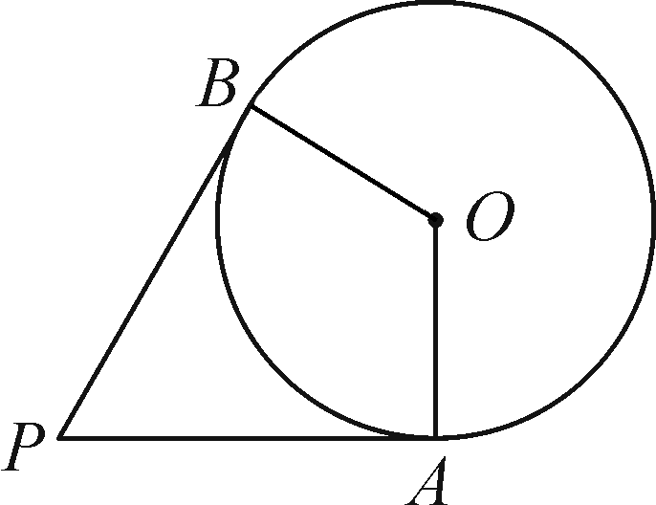,第2题图) 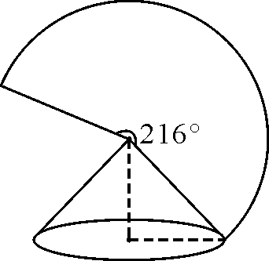,第3题图)
3．(2016·泉州)如图，圆锥底面半径为r cm，母线长为10 cm，其侧面展开图是圆心角为216°的扇形，则r的值为( B )
A．3 B．6 C．3π D．6π
4．(2016·资阳)在Rt△ABC中，∠ACB＝90°，AC＝2，以点B为圆心，BC的长为半径作弧，交AB于点D，若点D为AB的中点，则阴影部分的面积是( A )
A．2－π B．4－π
C．2－π D.π
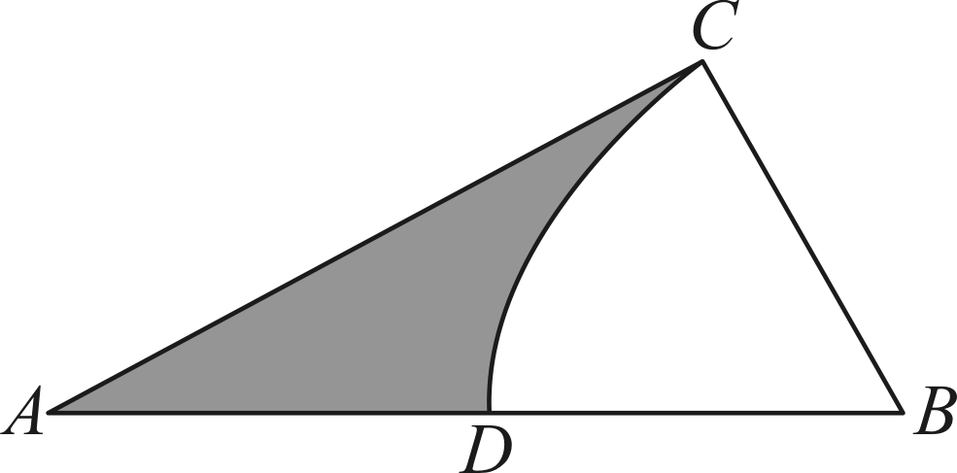,第4题图) 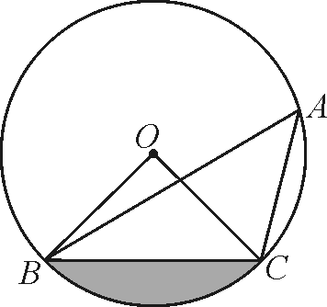,第5题图)
5．(2016·内江)如图，点A，B，C在⊙O上，若∠BAC＝45°，OB＝2，则图中阴影部分的面积为( C )
A．π－4 B.π－1 C．π－2 D.－2
二、填空题
6．(2016·岳阳)在半径为6 cm的圆中，120°的圆心角所对的弧长为__4π__cm.
7．(2016·邵阳)如图所示，在3×3的方格纸中，每个小方格都是边长为1的正方形，点O，A，B均为格点，则扇形OAB的面积大小是____．
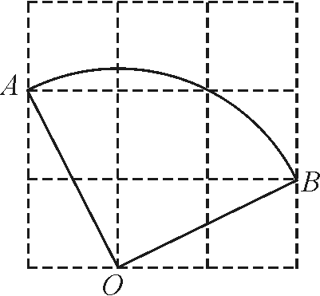,第7题图) 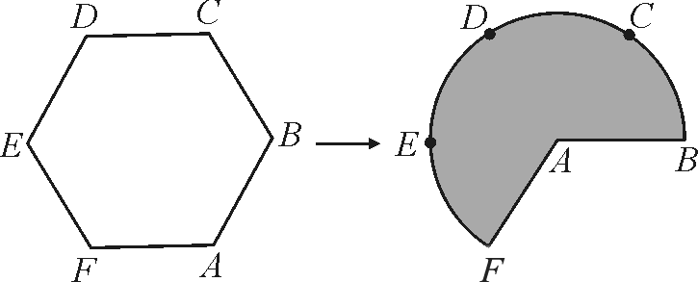,第8题图)
8．(2016·巴中)如图，将边长为3的正六边形铁丝框ABCDEF变形为以点A为圆心，AB为半径的扇形(忽略铁丝的粗细)．则所得扇形AFB(阴影部分)的面积为__18__．
9．(2016·绥化)如图，在半径AC为2，圆心角为90°的扇形内，以BC为直径作半圆，交弦AB于点D，连接CD，则图中阴影部分的面积是__π－1__．
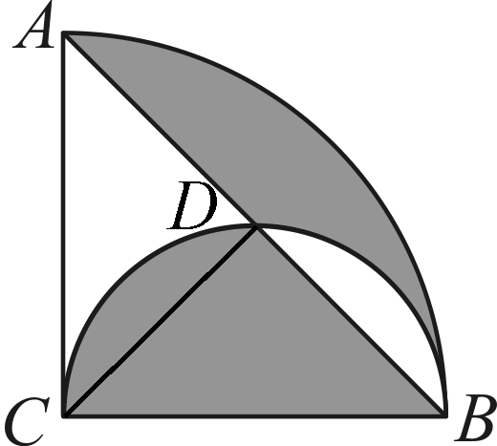,第9题图) 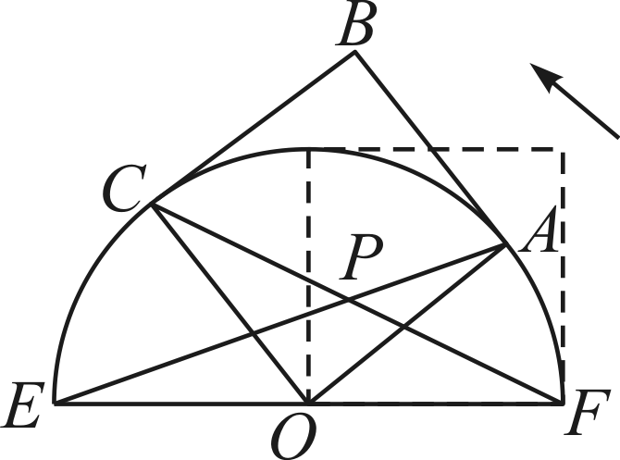,第10题图)
10．(2016·桂林)如图，正方形OABC的边长为2，以O为圆心，EF为直径的半圆经过点A，连接AE，CF相交于点P，将正方形OABC从OA与OF重合的位置开始，绕着点O逆时针旋转90°，交点P运动的路径长是__π__.
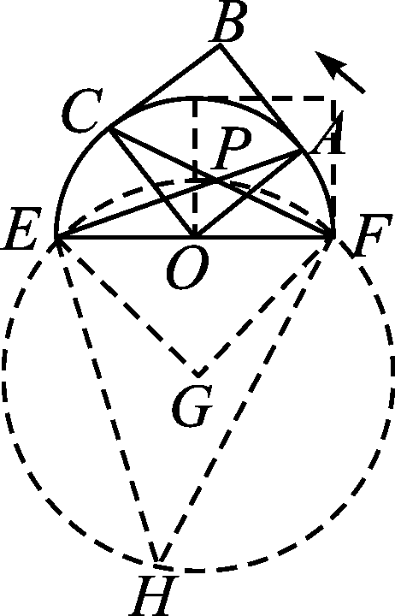
点拨：如图点P运动的路径是以G为圆心的弧EF，在⊙G上取一点H，连接EH，FH.∵四边形AOCB是正方形，∴∠AOC＝90°，∴∠AFP＝∠AOC＝45°，∵EF是⊙O直径，∴∠EAF＝90°，∴∠APF＝∠AFP＝45°，∴∠H＝∠APF＝45°，∴∠EGF＝2∠H＝90°，∵EF＝4，GE＝GF，∴EG＝GF＝2，∴EF的长＝＝π.故答案为π

三、解答题
11．如图，在平面直角坐标系中，Rt△DOC的直角边OC在x轴上，∠OCD＝90°，OD＝6，OC＝3，现将△DOC绕原点O按逆时针方向旋转，得到△AOB，且点A在x轴上．
(1)请直接写出：∠A＝__30__°；
(2)请求出线段OD扫过的面积．
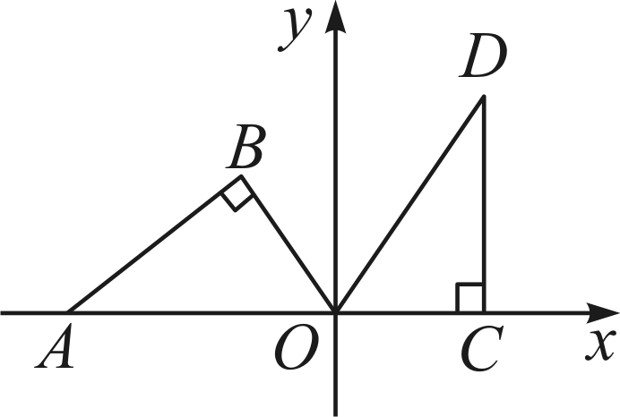
解：(2)在Rt△DOC中，∠OCD＝90°，∠D＝30°，∴∠DOC＝60°，∠AOD＝180°－60°＝120°，∴线段OD扫过的面积为＝12π

12．如图，一个圆锥的高为3 cm，侧面展开图是半圆，求：
(1)圆锥的底面半径r与母线R之比；
(2)圆锥的全面积．
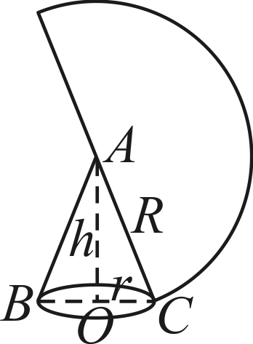
解：(1)由题意可知2πr＝2πR·，∴r＝R，R＝2r，r∶R＝r∶2r＝1∶2 (2)在Rt△AOC中，h＝3 cm，∵R²＝r²＋h²，∴(2r)²＝r²＋(3)²，4r²＝r²＋27，r²＝9，r＝±3，∵r>0，∴r＝3，R＝6，∴S_{侧}＝πRr＝18π(cm²)，S_{底}＝πr²＝9π(cm²)，∴S_{全}＝S_{侧}＋S_{底}＝18π＋9π＝27π(cm²)

13．(2015·玉林)如图，在⊙O中，AB是直径，点D是⊙O上一点且∠BOD＝60°，过点D作⊙O的切线CD交AB的延长线于点C，E为AD的中点，连接DE，EB.
(1)求证：四边形BCDE是平行四边形；
(2)已知图中阴影部分面积为6π，求⊙O的半径r.
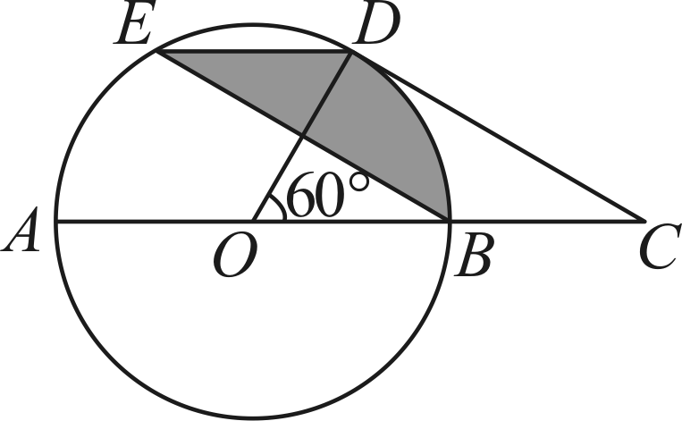
解：(1)∵CD是⊙O的切线，∴∠CDO＝90°，∵∠BOD＝60°，∴∠C＝30°，∠E＝30°，∵E为AD的中点，∴∠OBE＝30°，∴∠C＝∠OBE＝∠E，∴DE∥BC，BE∥CD，∴四边形BCDE是平行四边形 (2)连接OE，由(1)知，AE＝DE＝BD，∴∠BOE＝120°，∵阴影部分面积为6π，∴＝6π，∴r＝6

14．(2014·钦州)如图，点B，C，D都在半径为6的⊙O上，过点C作AC∥BD交OB的延长线于点A，连接CD，已知∠CDB＝∠OBD＝30°.
(1)求证：AC是⊙O的切线；
(2)求弦BD的长；
(3)求图中阴影部分的面积．
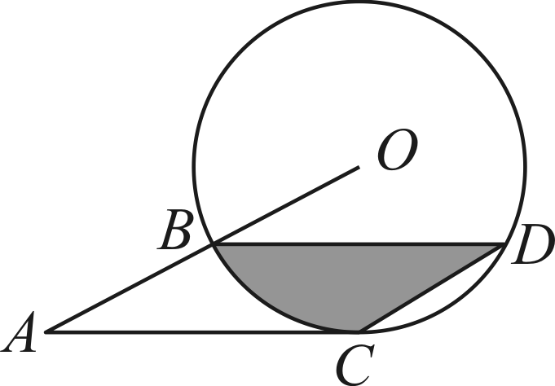
解：(1)连接OC，OC交BD于E，∵∠CDB＝30°，∴∠COB＝2∠CDB＝60°，∵∠CDB＝∠OBD，∴CD∥AB，又∵AC∥BD，∴四边形ABDC为平行四边形，∴∠A＝∠D＝30°，∴∠OCA＝180°－∠A－∠COB＝90°，即OC⊥AC，又∵OC是⊙O的半径，∴AC是⊙O的切线 (2)由(1)知，OC⊥AC.∵AC∥BD，∴OC⊥BD，∴BE＝DE，∵在直角△BEO中，∠OBD＝30°，OB＝6，∴BE＝OBcos30°＝3，∴BD＝2BE＝6 (3)易证△OEB≌△CED，∴S_{阴影}＝S_{扇形BOC}，∴S_{阴影}＝＝6π.答：阴影部分的面积是6π

